Tutoriel pour l’élève pour accéder aux ressources
clés en main « I love English »
- Se connecter à https://brne.bayardeducation.com/front/stable/authent/#/authent/login
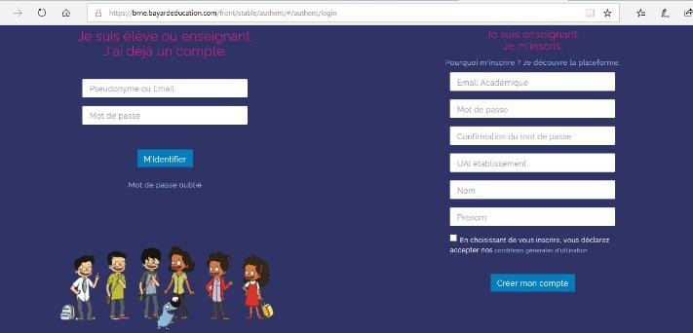

S’identifier (à gauche) comme élève:

Identifiant : donné par l’enseignant

Exemple : date de naissance élève+ majuscule de la première lettre de son école Mot de passe : donné par l’enseignant (6 chiffres ou lettres, ou le nom de l’école)
Cliquez sur « identifier »
- Une fois identifé(e), choisir en bas à droite « Parcours clé en main niveau 1 »
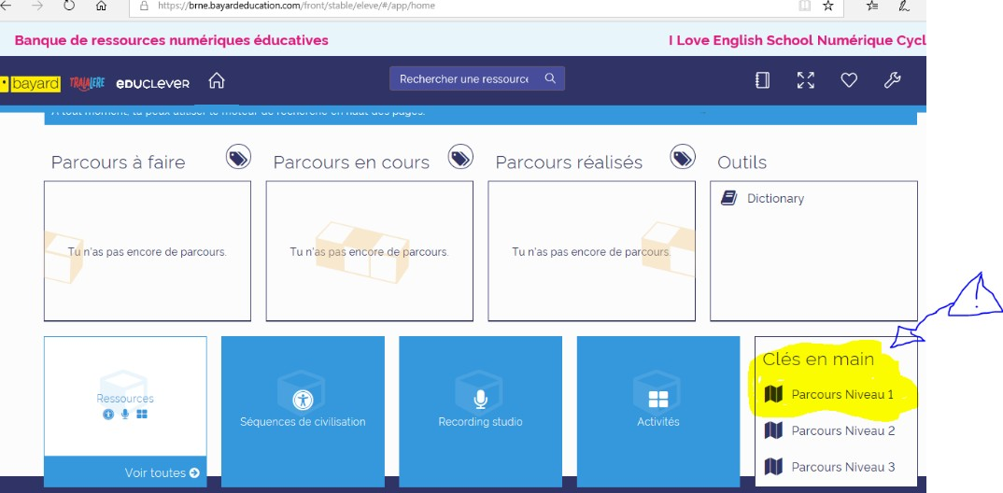
- L’élève choisit le bloc que l’enseignant lui a programmé (« My home » par exemple) et suit une séquence par semaine soit 3 « steps » /semaine : un step = une séance de 20 minutes.
Exemple de progression hebdomadaire (3X20’) : Semaine 1 : My Home. Séquence 1 « Describing myself »
Jour 1 Step 1 : séance 1 (20 minutes) « Rituals…….Recap »

Jour 2 Step 2 : séance 2 (20 minutes)

Jour 3 Step 3 séance 3 (20 minutes)

Remarques : les « Rituals » peuvent être remplacés par des chansons étudiées en classe ou autres.
L’élève révise ce qui a été présentée en classe en autonomie en « jouant » lors des activités. La
« lesson » a pour objectif une compréhension globale ; l’élève profite d’un bain de langue. La correction des activités se fait en ligne. Le « recap » peut être l’occasion d’un moment de copie de la trace écrite faite en classe (voir cahier de l’élève).

